7 класс Геометрия Дата_________

Урок №12

"Свойства равнобедренного треугольника"
Цели:
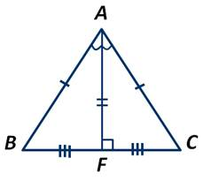
- формирование навыков построения равнобедренных треугольников; изучить и доказать свойства равнобедренных треугольников; закрепление теории при решении задач;
- формировать умение четко и ясно излагать свои мысли, способствовать формированию умений применять приемы: обобщения, сравнения, выделения главного;
- прививать учащимся интерес к предмету; формировать умение аккуратно и грамотно выполнять математические записи

Тип урока: изучение нового материала.

Ход урока
1.Оргмогмент.
2.Актуализация опорных знаний и умений.
- Что такое треугольник
- какой треугольник называется равнобедренным;
- сформулируйте первый признак равенства треугольников
- что такое периметр треугольника;
- что такое медиана;
- что такое высота;
- что такое биссектриса,
что такое перпендикуляр
3.Изучение нового материала
Среди множества треугольников выделяют те, которые имеют особые свойства. К таким треугольникам можно отнести, например, равнобедренные треугольники.
Определение:
Треугольник называется равнобедренным, если две его стороны равны.
Возьмём треугольник АВС, у которого стороны АВ и АС равны.
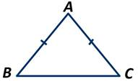
Эти стороны называются боковыми сторонами. Третья сторона ВС называется основанием равнобедренного треугольника. Точка А называется вершиной равнобедренного треугольника, а точки В и С - вершинами при его основании. Угол А называется углом при вершине, а углы В и С - углами при основании.
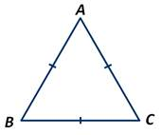
Определение: Треугольник, у которого все стороны равны, называется равносторонним.
Любой равносторонний треугольник является равнобедренным.

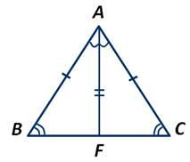
Теорема:В равнобедренном треугольнике углы при основании равны.
Из равенства треугольников АВF и АСF следует, что ∠В=∠С.

Теорема:
В равнобедренном треугольнике биссектриса, проведённая к основанию, является медианой и высотой.

Утверждения:
1. Высота равнобедренного треугольника, проведённая к основанию, является медианой и биссектрисой.
2. Медиана равнобедренного треугольника, проведённая к основанию, является высотой и биссектрисой.
Пример.
АВСD - квадрат. Точка Е - середина стороны СD. Доказать, что треугольник ВЕА является равнобедренным.
Рассмотрим треугольники ВСЕ и АDE.
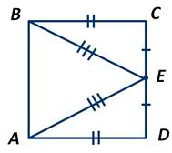
У них ВС=AD, так как все стороны квадрата равны, и СЕ=DE, так как точка Е - середина стороны CD. А ∠ВСЕ=∠ADE, так как все углы квадрата - прямые. Значит, ∆ ВСЕ = ∆ АDE по первому признаку равенства треугольников. То есть у них соответственные стороны равны. Следовательно, ЕВ=ЕА.
Получаем, что треугольник ВЕА имеет две равные стороны ЕВ и ЕА, а значит, он равнобедренный.
Пример.
В равнобедренном треугольнике АВС, где АВ=ВС, Р=20 см., а основание больше боковой стороны на 2 см. Найти стороны треугольника.
Решение
Пусть АВ=ВС=х см., тогда сторона АС=(х+2) см. Получаем:
Тогда АВ=ВС=6 см, а сторона АС=6+2=8 см.
4. Закрепление изученного материала
Решение упражнений из учебника №107, №111, №112
5.Рефлексия
6.Итог урока
Какие вы знаете виды треугольников
Дайте определение равнобедренного треугольника.
Сформулируйте свойства равнобедренного треугольника
7.Домашнее задание: решить задания №108, 117, №119

